Instalacion NodeJS

Nos dirigimos a la URL

<https://nodejs.org/es/download>

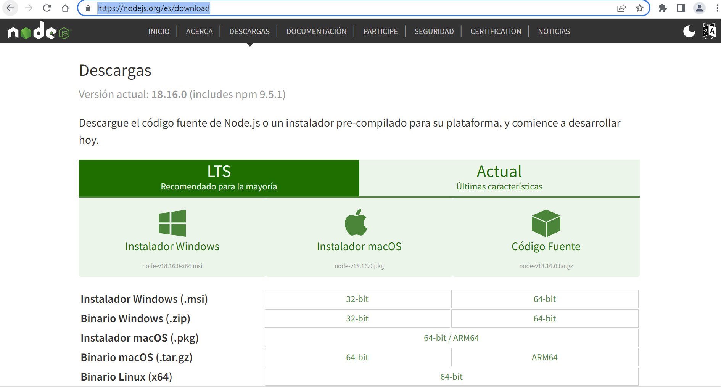

Descargamos el de Windows



Ejecutamos el archivo descargado

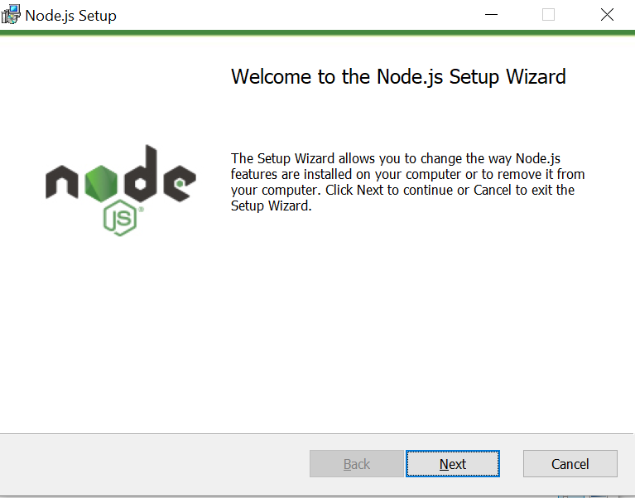

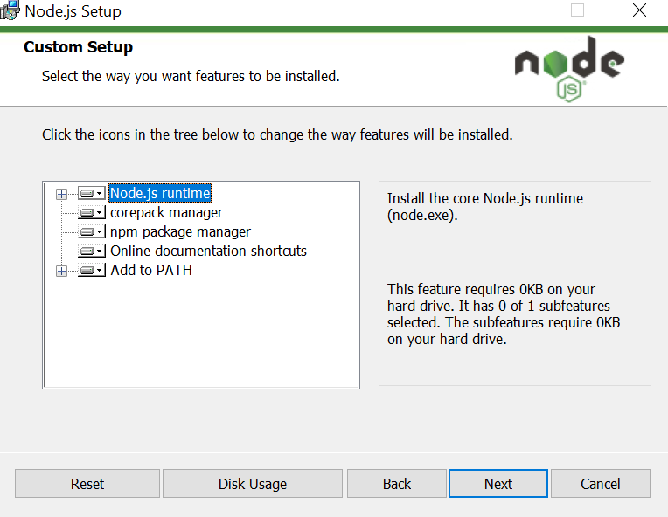

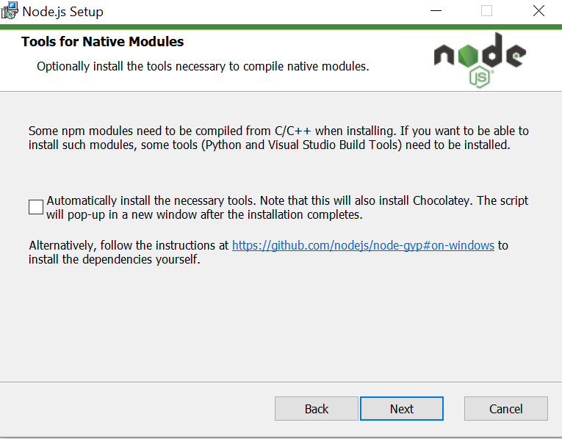

Y se instalara.

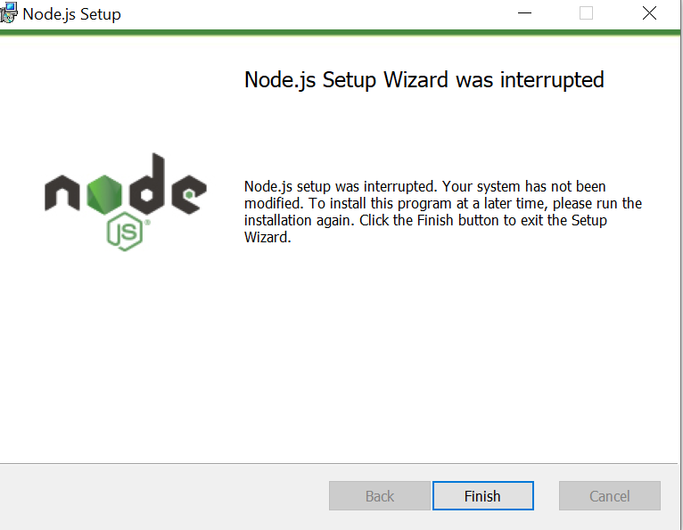

Instalación Angular CLI

Abrimos una línea de comando

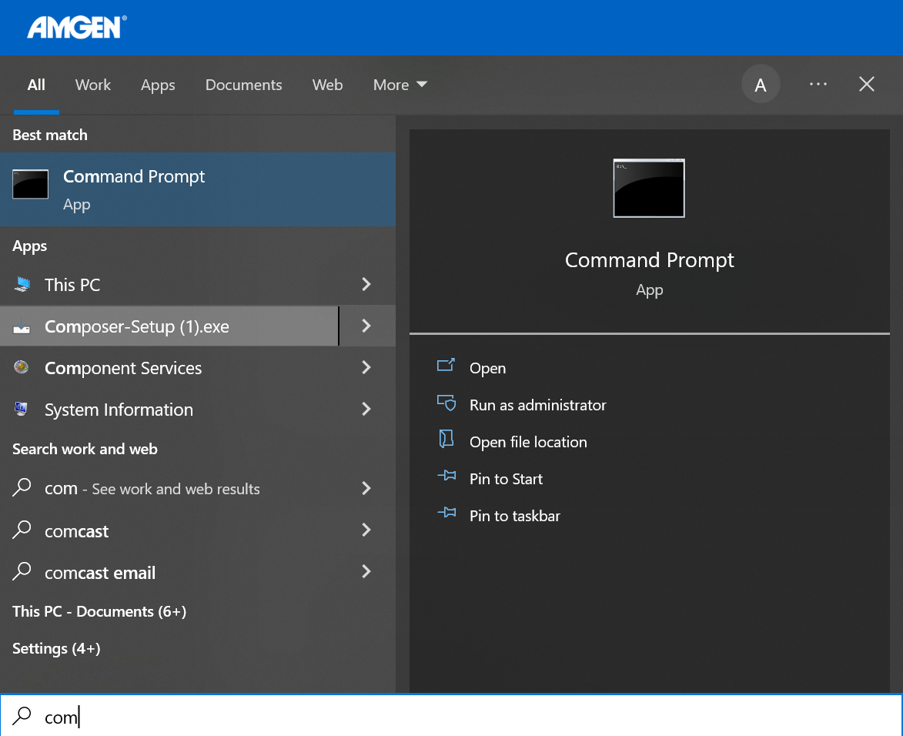

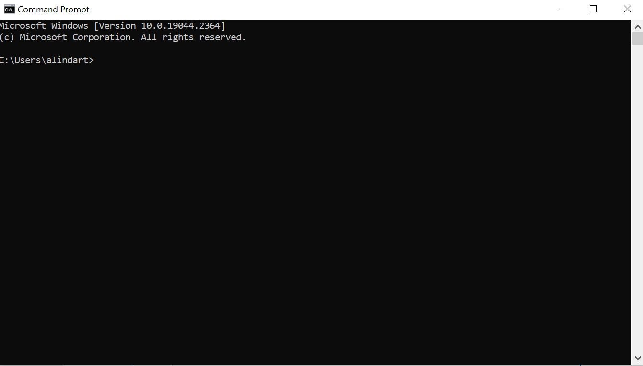

Y escribimos

cd Documentos

Luego escribimos

npm install -g @angular/cli

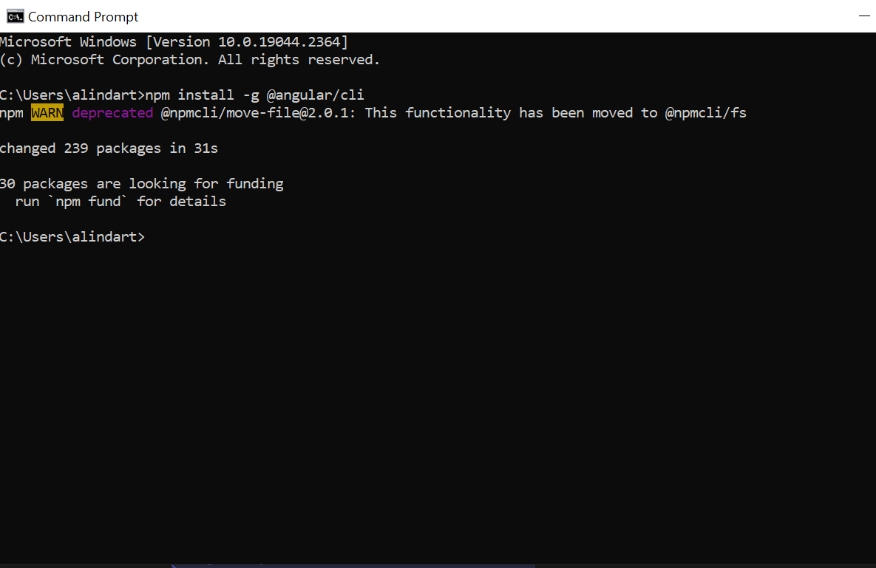

Ejecución Angular.

Nos dirigimos a la carpeta descargada “drive-download-20230415T171101Z-001”

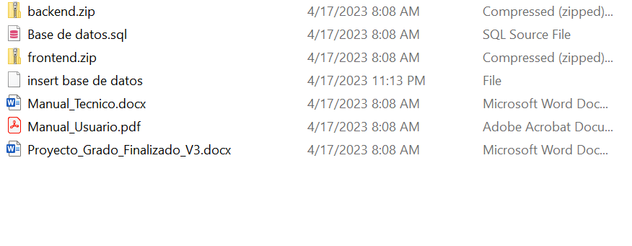Descomprimimos el archivo “frontend.zip”

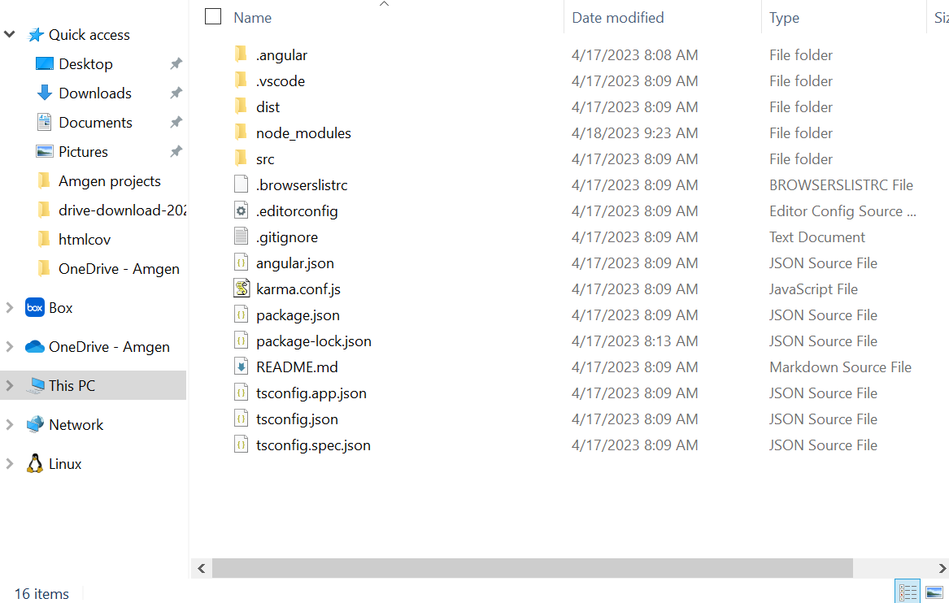

Abrimos una línea de comandos de nuevo

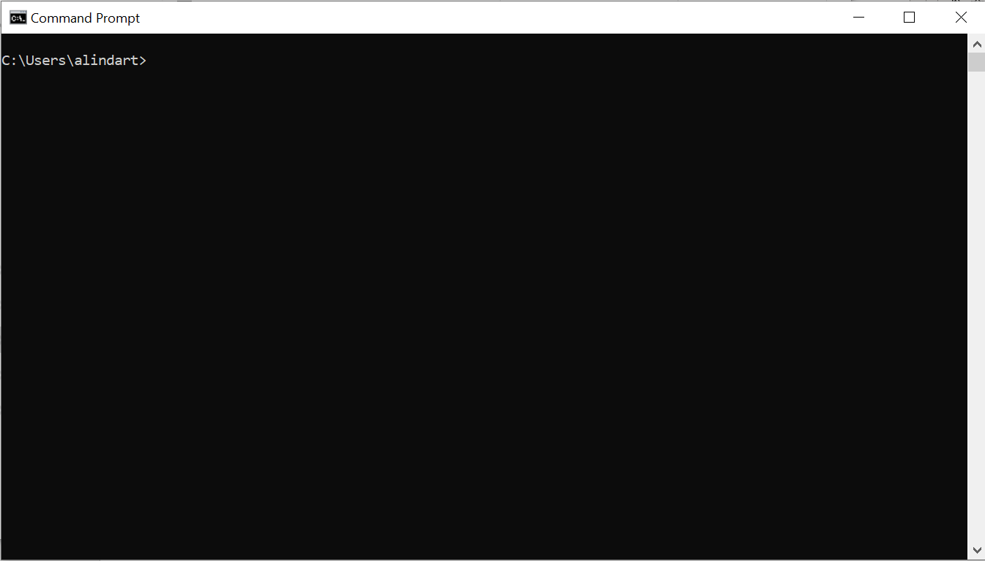

Escribimos

cd Documentos

Y luego

cd frontend

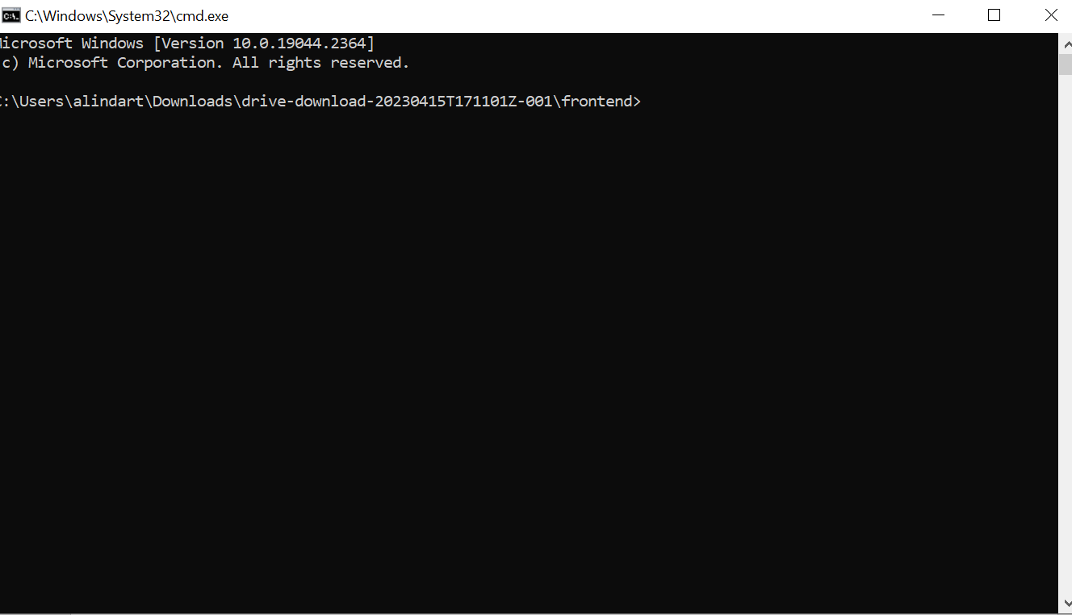

Y ejecutamos

npm install

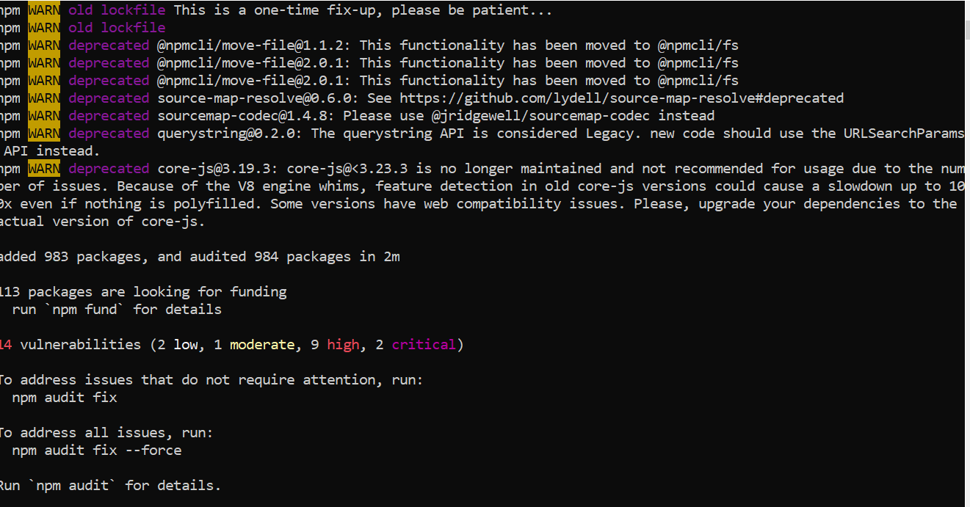

Cuando termine la pantalla con **run “npm Audit” for details**  terminamos correctamente.

Ahora, ejecutamos el comando

npm start

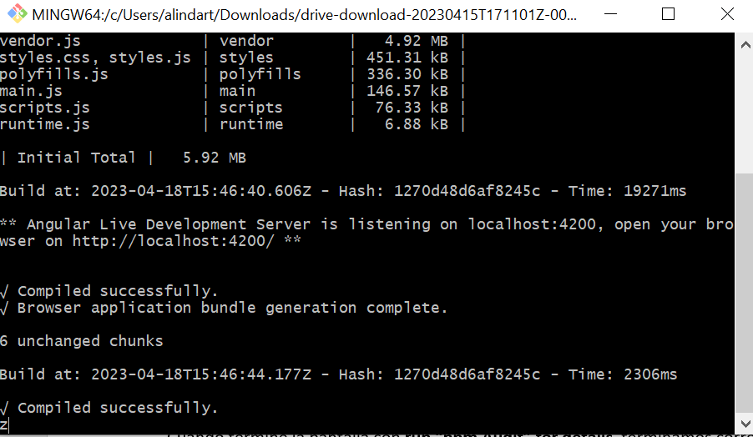

Ahora si ingresamos a la dirección [**http://localhost:4200**](http://localhost:4200)

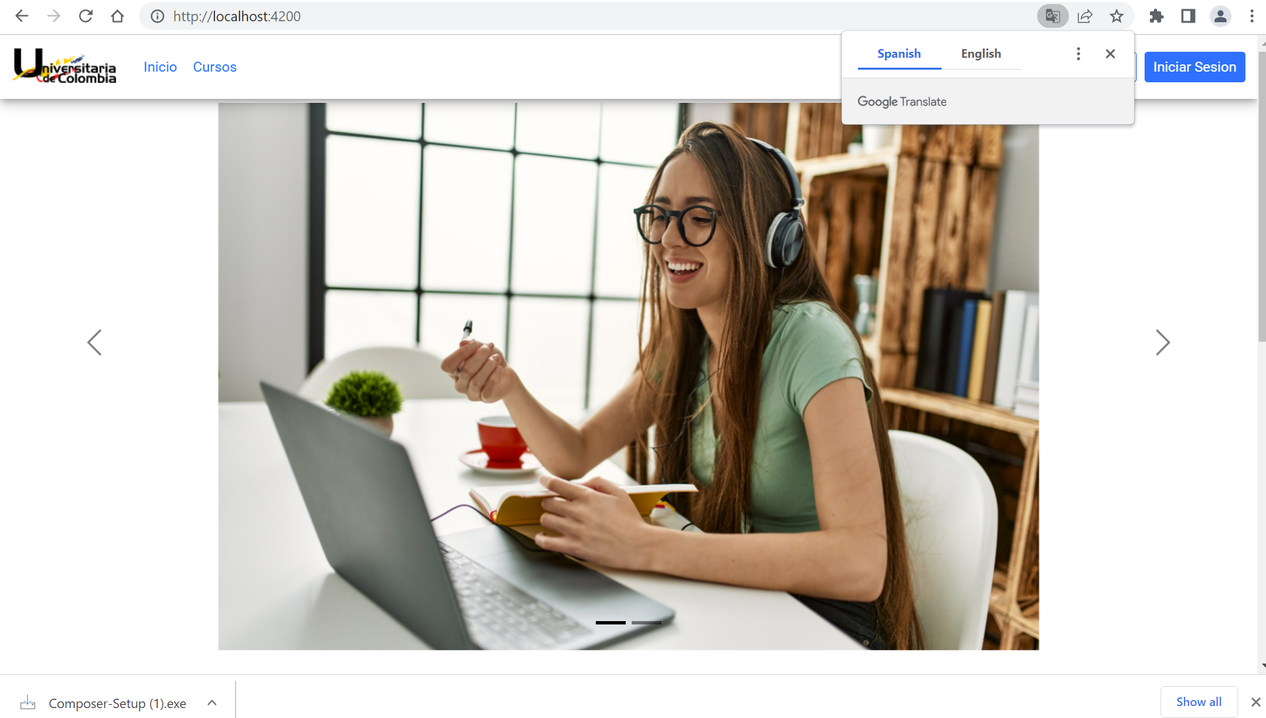

Abre el front